1) Configuration du pare feu

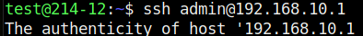

On commence par établir une connexion ssh pour pouvoir configurer le parefeu

Pour ce routeur mikrotik on veux laisser passer les paquets venant du réseau virtuel à destination d’Internet, mais on veux aussi laisser passer les réponses d’Internet à destination du réseau virtuel.
Par contre on doit bloquer les requêtes provenant d’Internet ou des pc sur le réseau de l’iut à destination du réseau virtuel.
Les requêtes des pc provenant d’internet à destination du DNS ou du serveur web doit être accepter.

On va d’abord ajouter les deux interfaces (internes et externes ) dans une liste pour pouvoir ajouter des règles dessus.Pour ça on se met dans le dossier interface et on tape :

Pour ajouter des règles on doit aller dans le « dossier » ip firewall filter

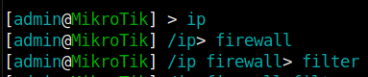

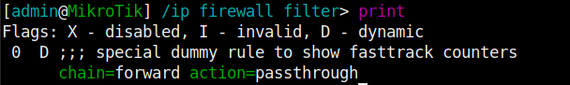
En faisant la commande print on voit les règles déjà actives, on peux donc voir que la seule règle active, c’est la règle par défaut qui laisse tout passer.

On va donc ajouter nos propres règles.

Dans un premier temps on va ajouter la règle pour que tout les paquets traversant l’interface externe en tcp et udp soient autorisés pour ça on tape ces 2 commandes :
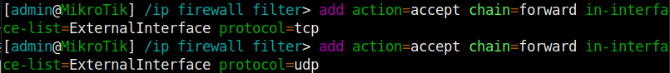
Ensuite on veux laisser les passer les paquets provenant du réseau virtuelle, même les addresses qu’il ne connaît pas. Pour ça on tape :

Et on veux aussi rejeter tout les paquets provenants d’internet de pc que le routeur ne connaît pas et n’est pas en protocol tcp ou udp pour ça on tape la commande :

